淡江時報 第 1039 期
歐洲經貿辦事處長馬澤璉來校演講
學校要聞
【記者林姸君、吳婕淩淡水校園報導】17日上午，瑞典籍、歐洲經貿辦事處處長馬澤璉受歐研所之邀來校以「歐盟的未來」為題演講，並且拜會校長張家宜。會中張校長向馬澤璉說明本校辦學概況、特色及學生人數，係為臺灣歷史最悠久之私校，而瑞典的姊妹校為斯德哥爾摩大學，並提及本校在今年全大運賽事中全國排名第九、世大運舉重項目將在本校舉辦等體育優異表現。馬澤璉則分享今年為歐盟60週年，和淡江去年66校慶皆有重要意義，此外稱讚本校體育賽事表現出色，此次非常榮幸受邀與師生分享。會後在歐研所所長陳麗娟陪同下，參觀宮燈教室及圖書館等地。

演講吸引逾百位師生到場聆聽。馬澤璉以歐盟的現況與困境為主軸，講述個人的觀察與願景，會後亦開放師生交流。馬澤璉率先拋出提問，「我們現在遇到的困境是什麼？為什麼大家還要相信歐盟呢？」邀請聽眾一同思考，接著介紹歐盟的起源與價值，從早期人們遭遇飢餓、貧窮等過往歷史來佐證，並說明促進同盟國合作關係的重要性，以及全球化帶來連動的效益。她坦言，歐盟正面臨各項難題，也正因各國政策和意願不同調，導致在經濟危機、氣候變遷等議題上，持續受到挑戰。

馬澤璉強調，全球情勢和挑戰瞬息萬變，成員國必須攜手合作、共創雙贏，而每個人的意見和聲音都需要被傾聽和尊重，未來世界的走向將由每個人選出，期待大家都可以為和平努力、付諸行動。資圖四黃奎瑾說：「聽講者暢談歐盟，覺得相當公允和正確，很認同她想參與、尋求和平的想法，期待會員國之間能創造更多雙贏的局面。」
2017/05/26

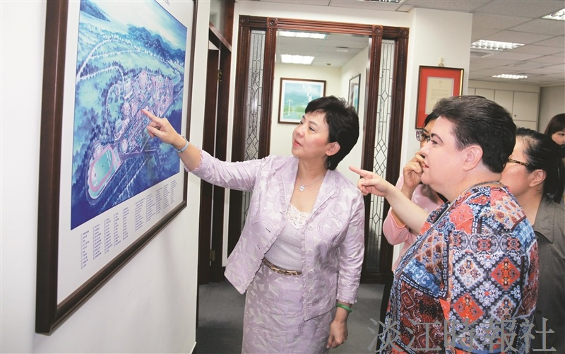
張校長（左一）向歐洲經貿辦事處處長馬澤璉（右一）介紹本校校園。（攝影／何瑋健）

